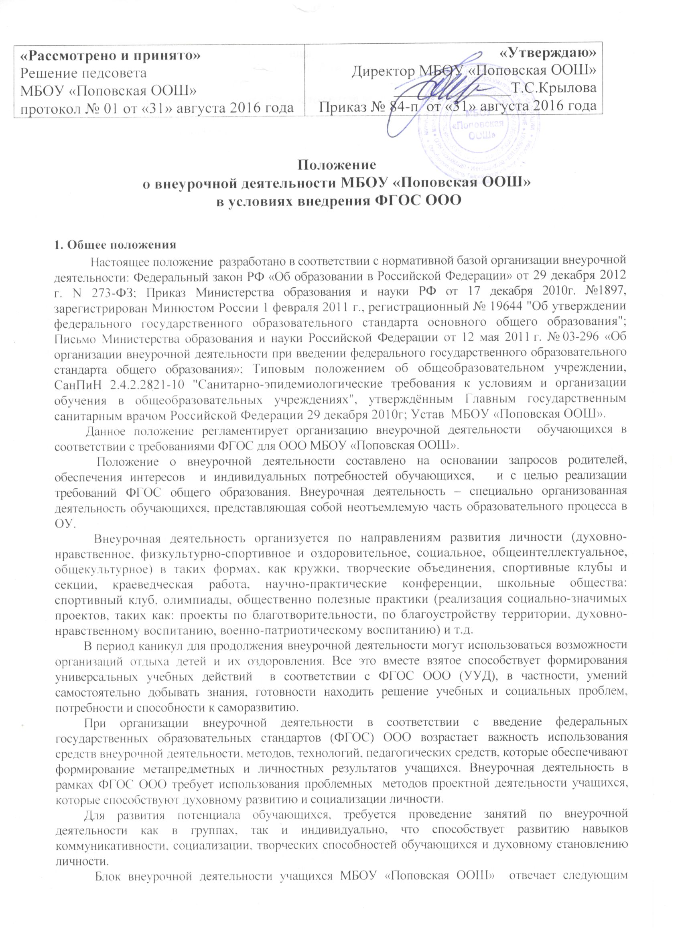

требованиям:
- -предусматривает самостоятельную деятельность учащихся по освоению и применению на практике новой информации в рамках внеурочной деятельности;
- -предполагает включение обучающихся в социально-значимую, имеющую социальный эффект деятельность, в ходе которой обучающиеся вступают в конструктивное взаимодействие с окружающим миром, взрослыми людьми, социумом, приобретают социальный опыт;
- -закрепляет системную целостность и уникальность внеурочной деятельности ОУ;
- -соответствует требованиям, определяемым СанПиНом для дополнительного образования детей;
- отражает интересы и запросы детей и родителей;
- -носит реальный характер, имеет необходимое кадровое, методическое, материально - техническое обеспечение.
Формы: экскурсии, кружки, секции, «круглые столы», диспуты, конференции, олимпиады, соревнования, концерты, КТД.
2. Цель и задачи
2.1. Целью внеурочной деятельности является содействие в обеспечении достижения ожидаемых результатов обучающихся 5-9 класса МБОУ «Поповская ООШ» в соответствии с основной образовательной программой основного общего образования общеобразовательного учреждения, а так же формирование образовательного пространства для решения задач социализации, воспитания, развития здорового жизненного стиля, самоопределения обучающихся.
2.2. Задачи внеурочной деятельности:
- -изучить интересы и потребности детей в дополнительном образовании, привлечь их к занятиям в системе внеурочной деятельности;
- -определить содержание дополнительного образования в рамках внеурочной деятельности, его формы, методы работы с обучающимися;
- -разнообразить виды внеурочной деятельности для наиболее полного удовлетворения интересов и потребностей обучающихся в объединениях различной направленности;
- разработать специальные формы и методы работы, формирующие творческую и социальную активность школьников.
2.3. Внеурочная деятельность направлена на реализацию индивидуальных потребностей обучающихся школы путем предоставления выбора широкого спектра занятий, направленных на развитие детей.
2.4. Внеурочная деятельность может быть использована на введение учебных курсов, факультативов, расширяющих содержание учебных предметов, обеспечивающих различные интересы обучающихся. Внеурочная деятельность может чередоваться в учебном процессе с урочной деятельностью.
3. Направления, формы и виды организации внеурочной деятельности
3.1. Направления и виды внеурочной деятельности определяются в соответствии с основной образовательной программой основного общего образования МБОУ «Поповская ООШ». Охват всех направлений и видов не является обязательным. Подбор направлений, форм и видов деятельности должен обеспечить достижение планируемых результатов обучающихся в соответствии с основной образовательной программой основного общего образования МБОУ «Поповская ООШ»
3.2. Внеурочная деятельность организуется:
- Внеурочная деятельность организуется по направлениям развития личности (спортивно-оздоровительное, духовно-нравственное, социальное, общеинтеллектуальное, общекультурное).
- по видам:
- - игровая,
- - познавательная,
-досугово - развлекательная деятельность (досуговое общение),
-проблемно-ценностное общение;
-художественное творчество,
-социальное творчество (социальная преобразующая добровольческая деятельность); - техническое творчество (трудовая) деятельность,
- спортивно-оздоровительная деятельность;
- в формах: экскурсии, кружки, объединения, секции, олимпиады, конференции, конкурсы, соревнования, консультации, тренинги, дискуссионные клубы, деловые игры, диспуты, экскурсии, образовательные ток-шоу, поисковые исследования через организацию деятельности обучающегося во взаимодействии со сверстниками, педагогами, родителями.
3.3. Воспитательные результаты внеурочной деятельности распределяются по трём уровням:
1 уровень – школьник знает и понимает общественную жизнь, приобретение школьником социальных знаний (об общественных нормах, устройстве общества, о социально одобряемых и неодобряемых формах поведения в обществе и т.п.), первичного понимания социальной реальности и повседневной жизни;
2 уровень – школьник ценит общественную жизнь, получение школьником опыта переживания и позитивного отношения к базовым ценностям общества (человек, семья, Отечество, природа, мир, знания, труд, культура), ценностного отношения к социальным реальностям в целом;
3 уровень – школьник самостоятельно действует в общественной жизни, за пределами дружественной среды школы, где не обязательно положительный настрой.
3.4. Процедура принятия программ внеурочной деятельности осуществляется в соответствии с Уставом образовательного учреждения и локальными актами . 4. Организация внеурочной деятельности
4.1. Педагогические работники могут пользоваться примерными (рекомендованными Министерством образования и науки РФ) программами или образовательные программы внеурочной деятельности разрабатываются и утверждаются образовательным учреждением самостоятельно. Возможно использование авторских программ.
4.2. Образовательные программы внеурочной деятельности могут быть различных типов:
-комплексные;
-тематические;
-по конкретным видам внеурочной деятельности;
-индивидуальные.
4.3. Структура образовательной программы внеурочной деятельности:
- Пояснительная записка;
- Учебно-тематический план;
- Содержание программы;
- Планируемые результаты;
- На титульном листе программы внеурочной деятельности указывается: наименование образовательного учреждения; где, когда и кем утверждена программа; название программы; направление внеурочной деятельности; Ф.И.О., должность, автора (авторов) программы; год разработки программы внеурочной деятельности.
- В пояснительной записке к программе внеурочной деятельности следует раскрыть: цели и задачи обучения, воспитания и развития детей по реализуемому направлению внеурочной деятельности; соответствие содержания программы внеурочной деятельности цели и задачам основной образовательной программы, реализуемой в данном образовательном учреждении; связь содержания программы с учебными предметами (единство учебной и внеучебной деятельности); особенности реализации программы: форма, режим и место проведения занятий, виды деятельности; количество часов и их место в учебном плане.
- Раздел Планируемые результаты освоения обучающимися программы внеурочной деятельности представляет собой: описание требований к знаниям и умениям, которые должен приобрести обучающийся в процессе занятий по программе; перечисление качеств личности, которые могут быть развиты у обучающихся в результате занятий данным видом деятельности; описание формы учета знаний, умений; системы контролирующих материалов (тестовых материалов) для оценки планируемых результатов освоения программы; описание формы подведения итогов.
4.4. Расписание учебной и внеурочной деятельности в рамках реализации основной образовательной программы основного общего образования утверждается приказом директора образовательного учреждения с учетом установления наиболее благоприятного режима труда и отдыха обучающихся и утверждается директором школы. Перенос занятий или изменение расписания производится только с согласия администрации школы и оформляется документально.
4.5. Основной формой учёта внеурочных достижений обучающихся является портфолио.
4.6. Занятия внеурочной деятельности могут проводиться учителями образовательного учреждения, том числе и учителями начальных классов.
4.7. Режим школы, реализующей внеурочную деятельность, способствует формированию образовательного пространства учреждения, объединяет в один функциональный комплекс

